附件一：

体能测试考核大纲

（一）立定跳远（25分%）
序号 | 考核内容 | 考核要点 | 权重% | 名次得分
1 | 立定跳远 | 两脚屈膝快速用力蹬地，起跳腾空、充分展体、收腹举腿、屈膝缓冲落地。考核弹跳爆发力。 | 25 | 各测试项目得分均以百分制计算,测试成绩第1名100分,第2名90分,第3名80分。
附：
规则：（1）每个考生三次机会；
（2）三次试跳中取最好的一次成绩，

落地区
为考生的最后成绩。

△
起跳板

图一 立定跳远测试区域位置图
﹡注：△代表考生
否定项：（1）考生应在2分钟内完成规定的考试项目，若考生无故拖延考试时间，则被视为考试终止，考生该项考核以零分计。
（2）考生不足2.30米以上，该项考试无效，以零分计。

（二）T跑（25分%）
序号 | 考核内容 | 考核要点 | 权重% | 名次得分
2 | T跑 | 考生从标志桶A站立开始，听到发令后，必须按以下方式进行:第一步跑向B；第二步用手触B点锥桶；第三步向左边侧步移动到C点或向右边侧步移动到D点，用手触碰到锥桶；第四步横向侧步移动至远侧锥桶C或D，并用手触碰锥桶，其中考生横向侧步经过B点锥桶时不用碰触B点；第五步侧步从C或D点移到B点，手触碰标志桶；第六步向后跑回A点，考生越过标志点时停表。  考核灵敏素质。 | 25 | 各测试项目得分均以百分制计算,测试成绩第1名100分,第2名90分,第3名80分。
附：
规则：（1）每个考生一次机会。
（2）考生始终面向前，脚步无交叉。脚步有交叉或未触锥桶均为犯规，每犯规一次加时5秒。
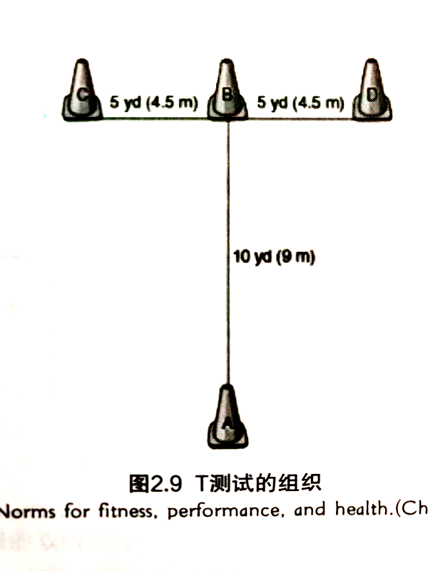
△
图二 T跑测试区域位置图
﹡注：△代表考生
否定项：（1）考生应在2分钟内完成规定的考试项目，若考生无故拖延考试时间，则被视为考试终止，考生该项考核以零分计。
（2）考生成绩13（S）以上，该项考试无效，以零分计。

（三）引体向上（25分%）
序号 | 考核内容 | 考核要点 | 权重% | 名次得分
3 | 引体向上 | 考生跳起双手正握杠，两手与肩同宽成直臂悬垂。静止后，两臂同时用力引体，上拉到下颌超过横杠上缘为完成一次，还原时两臂要伸直。考核上肢力量。 | 25 | 各测试项目得分均以百分制计算,测试成绩第1名100分,第2名90分,第3名80分。
附：
规则：（1）每个考生一次机会。
（2）未按规定完成的动作，本次不计数。
单杠╣△
图三 引体向上测试区域位置图
﹡注：△代表考生。
否定项：（1）考生应在2分钟内完成规定的考试项目，若考生无故拖延考试时间，则被视为考试终止，考生该项考核以零分计。
（2）考生在2分钟内完成动作不足5个以上的，该项考试无效，以零分计。

（四）水袋过杆（25分%）
序号 | 考核内容 | 考核要点 | 权重% | 名次得分
4 | 水袋过杆 | 考生需每次将一个水袋运送至横线处并正面掷过横线，水袋落地后将水袋搬运回起点处的放置区域，水袋在放置区域落地视为完成本次搬运，水袋放置区的两个水袋重量同等但需交替搬运，共要完成10个搬运任务。考核核心综合能力。 | 25 | 各测试项目得分均以百分制计算,测试成绩第1名100分,第2名90分,第3名80分。
附：
规则：（1）每个考生一次机会，在时限范围内，以搬运完10个水袋时间的长短来计算成绩；
（2）水袋不可拖拽，回到终点不可抛掷，否则该次搬运不计数；
（3）没有采用正面抛掷的，该次搬运不计数；
（4）考生在抛掷搬运水袋全过程中，身体和水袋若碰触横杆（横线），该次搬运不计数。

△
水袋
放置区
起点标志线
6米 | 1.6  高  标  志  线
图四 T跑测试区域位置图
﹡注：△代表考生
否定项：（1）考生应在2分钟内完成规定的考试项目，若考生无故拖延考试时间，则被视为考试终止，考生该项考核以零分计。
（2 （2）考生2分钟内完成搬运不足5个以上，该项考试无效，以零分计。

附件二：
户外体育测试考核大纲

名称 | 考核内容 | 分值 | 器材准备 | 考核方式 | 考试时间（min）
基本技术 | 盘绳与结绳技术 | 30 | 攀岩器材 | 实操 | 15
 | 保护点设置与下降技术 | 40 | 攀岩器材 | 实操 | 15
 | 上方保护和攀登 | 30 | 攀岩器材 | 实操 | 20
（一）盘绳与结绳技术
盘绳为必考项目、结绳由五个绳结中随机抽考两个进行评分。绳结考核需说出打结方法、绳结用途、使用注意事项，考核时间为15分钟，超过考核时间视为考核失败。
（二） 保护点设置和下降技术
先设置保护点，然后进行下降，考核时间为15分钟，超过考核时间视为考核失败。
（三） 上方保护和攀登
考生分别实施保护和攀登，由考方提供技术人员配合，考核时间为20分钟，超过考核时间为考核失败。
（四）特殊情况说明：攀岩具有高危险性和风险不确定性，在考试中如出现下列情况需要特殊处理。
1、考试操作过程中因考生个人原因造成的装备遗忘、脱落、丢失致使无法正常完成相关操作，考试终止，考试成绩不合格。
2、考试操作过程中因考生个人原因出现的操作失误、受伤等情况致使无法继续完成相关操作，考试终止，考试成绩不合格。
3、考试操作过程中因考生个人原因出现的可导致严重后果的操作，考官可及时制止，考试终止，考试成绩不合格。
4、其他任何出现的有安全隐患的操作，考官根据情况有权终止考生考试，考试成绩不合格。

附件三

技能测试考生守则
1.考生必须携带身份证在规定时间内入闱参加测试，当天上午8：30前未到达入闱地点的取消技能测试资格。
2.考生应遵守考场纪律，按规定程序和要求参加测试，不得以任何理由违反规定，影响测试。
3.考生进入候考区抽签，按抽签顺序参加测试。
4.考生在测试过程中不得随意走动，进出候考区和测试区须有工作人员引导，不得携带、使用各种通讯工具，除通知要求外，不得携带任何物品和资料进入测试现场。
5.技能测试项目有时限要求的，考官现场会进行时间提示，测试时间结束前工作人员会进行提醒，时间用完后，考生应停止技能操作。如规定时间仍有剩余，考生表示“操作完毕”，可结束测试。
6.考生不得以任何方式向考官或工作人员（候考室工作人员除外）透露本人的姓名、考号、工作单位、毕业院校等有关个人信息，不得穿戴有特殊标志的服装、饰品，不得进行可能导致招聘单位或考官显失公正的活动。违者技能测试成绩按零分处理。
7.考生技能测试全部结束后，由主考当场宣布成绩，考生签字后由工作人员引导离场。
8.请考生手机关机或调至静音状态，交候考室工作人员统一保管至技能测试结束。

